ROBLE EASYFERM®
Las funciones de Easyferm ®, un sistema automático para optimizar la rehidratación y acondicionamiento previo de las levaduras, se expanden!
Para aprovechar al máximo la versatilidad de la planta, se ha desarrollado una nueva función que permite agilizar la extracción de materiales de madera alternativos, como astillas o similares, en un sistema de recirculación automática.
Enologica Vason ha seleccionado cuidadosamente el Fragmento ® Línea , tecnologías valiosas para los vinos de crianza. El proceso de uso convencional implica la infusión de fragmentos de madera reunidos en redes, que se realiza directamente en el tanque de la masa a tratar, con tiempos de contacto que generalmente pueden ser de uno o unos pocos meses, dependiendo del objetivo enológico buscado.
La nueva característica, llamada "función Oak", evita la ocurrencia de tales situaciones, haciendo que el proceso sea más simple , más rápido y más eficiente .
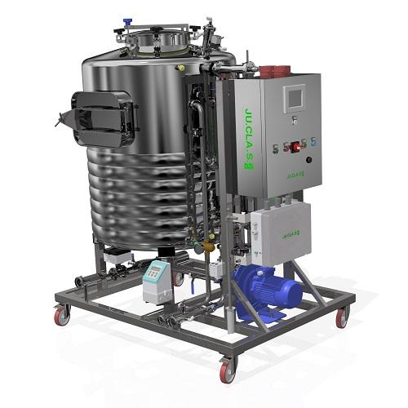
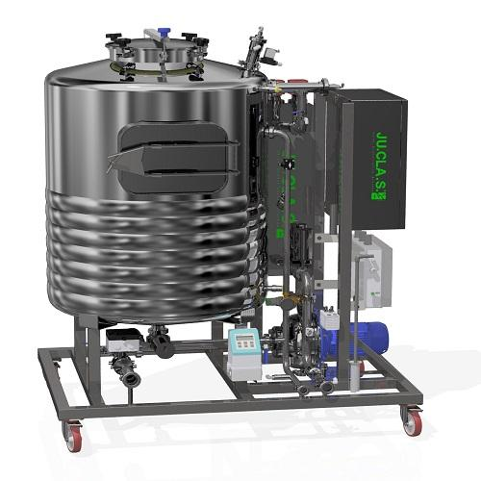
MODELOS
- EASYFERM® 25
- EASYFERM® XL

